迷你屋商城视觉规范

按钮

第一级．原型橙色按钮-特大按钮
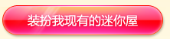
说明：
- 用于最需要突出的可点击内容。
- 一个页面中不易出现多次。
- 大小不做绝对限制，但应当是该页面上最大的。
- 使用图片实现，文字字体为“微软雅黑”
- 文字为白色（#ffffff）

第二级．方形紫红-突出显示的按钮

说明：
- 目前共有三种尺寸，见上图。
- 次于第一级按钮的一种强调表现的按钮样式。
- 通常不与第一级按钮同时出现。
- 通常与第三极按钮对比出现。
- 大小不做绝对限制，但大小应不小于同时出现的第三极按钮。
- 其中文字使用宋体，可根据按钮大小适当使用12-14px 加粗或不加粗的样式。
- 文字为白色(#ffffff)。

第三级．方形浅灰色-不突出按钮
说明：
- 目前共有两种尺寸，见上图。
- 表现最为不突出的按钮样式。
- 通常用于与第二级按钮对比出现。
- 大小不做绝对限制，但大小不应大于同时出现的第二级按钮。
- 其中文字使用宋体，可根据按钮大小适当使用12-14px 加粗或不加粗的样式。
- 文字为深灰色(#333333)。

文字颜色

第一种．深灰色-常用正文颜色
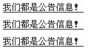
说明：
- 色值：#333333
- 页面上常规出现的文字均使用此种颜色文字。
- 第三级按钮、tabs中的文字也使用此种颜色文字。

第二种．浅灰色-辅助文字颜色
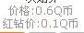
说明：
- 色值：#999999
- 用于表现页面上较为辅助的信息，例如：文本输入框中的缺省提示信息、间隔线。
- 页面中不易大量使用此种颜色的文字。

第三种．紫红-突出表现的文字颜色
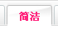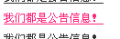
说明：
- 色值：#ff267d
- 用于表现需要特殊强调的内容。
- 此种色彩是迷你屋网站的“特色”文字颜色，表现迷你屋页面的主题风格---橙色。

链接样式
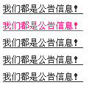
原则上凡事链接文字均加下划线，无论文字本身为什么颜色，均加下划线。

Tabs页签
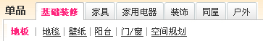
Tabs中的文字默认状态不带下划线。

状态一．当前tab表现为：
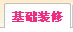
当前tab的文字样式：“第三种．突出表现的文字颜色”

状态二．非当前tabs表现为：

状态三．光标经过非当前tabs时表现为：
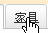
文字加下划线。

背景色

第一种．浅灰色
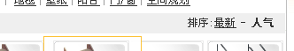
色值：#efefef

第二种．黄色-特殊强调的背景色
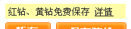
说明：
- 色值：# fffca8
- 用于表现极其特殊的需要强调的内容，例如：扣费提醒。
- 不易大量使用此种形式。

第三种．橙色-主色彩
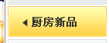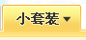
说明：
- 色值不做特定要求，在橙黄色范围内即可。
- 作为与白色背景的反色，配合白色文字使用
- “主色彩+白色文字”作为一种组合，用于区别“白色背景+黑色文字”的表现。
- 可用于页面中需要突出表现的模块背景色。
- 主色彩不用于按钮背景，不用于文字颜色。

单元框

有标题栏的
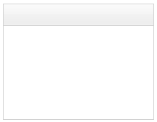
添加内容后：
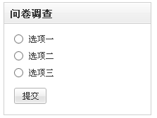
（标题栏文字样式可根据实际情况调整，并不是一定要用橙色。）

没有标题栏的
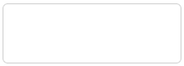
添加内容后：
